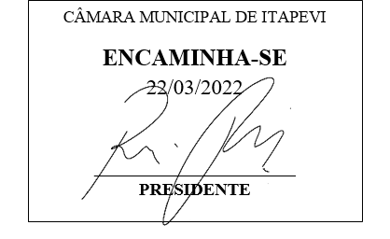**Indicação Nº 1230/2022**

**Súmula**: Indico ao Governo Municipal, na pessoa do Prefeito Igor Soares, a implantação de 1 Playground e 1 Tanque de Areia na CEMEB Prof.ª Alice Celestino Izabo Ramari, localizado na Rua: Afeganistão, Nº 134 – Bairro: Jardim Alabama – CEP: 06680-685 – Itapevi – S.P.

**INDICO** à Mesa, após ouvido o Douto Plenário, na forma regimental vigente, seja oficiado ao Prefeito Municipal, Excelentíssimo Senhor Igor Soares, para que solicite ao Órgão Municipal competente, a implantação de 1 Playground e 1 Tanque de Areia na CEMEB Prof.ª Alice Celestino Izabo Ramari, localizado na Rua: Afeganistão, Nº 134 – Bairro: Jardim Alabama – CEP: 06680-685 – Itapevi – S.P.

**JUSTIFICATIVA**

Senhor Presidente: -

Senhoras e Senhores Vereadores: -

Elevo ao Executivo essa Indicação com o intuito de beneficiar as crianças da CEMEB acima mencionada. Trata-se de uma solicitação das professoras e da diretora da escola, que almejam para que a escola receba uma área de lazer, afim de contribuir na qualidade de ensino e no desenvolvimento das crianças. Como podemos visualizar nas fotos em anexo a escola disponibiliza de espaço para que seja implantado esse local recreativo. A implantação de um playground proporcionaria qualidade e segurança nas atividades recreativas para os alunos de até 5 anos que estudam na escola, bem como o tanque de areia, que será um espaço de relaxamento, e que também contribuirá no processo de adaptação das crianças de 2 e 3 anos. Para os alunos mais velhos é ainda um espaço onde podem, de forma prazerosa, criar jogos simbólicos, inventar brincadeiras e exercitar a concentração.

Desde já agradeço, e conto com a compreensão de Vossa Senhoria.

Sala das Sessões Benvindo Moreira Nery, 14 de março de 2022.

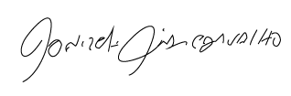

Donizetti Dias Carvalho

Vereador “Zetti da Adega”

**INDICAÇÃO Nº 1230/2022**

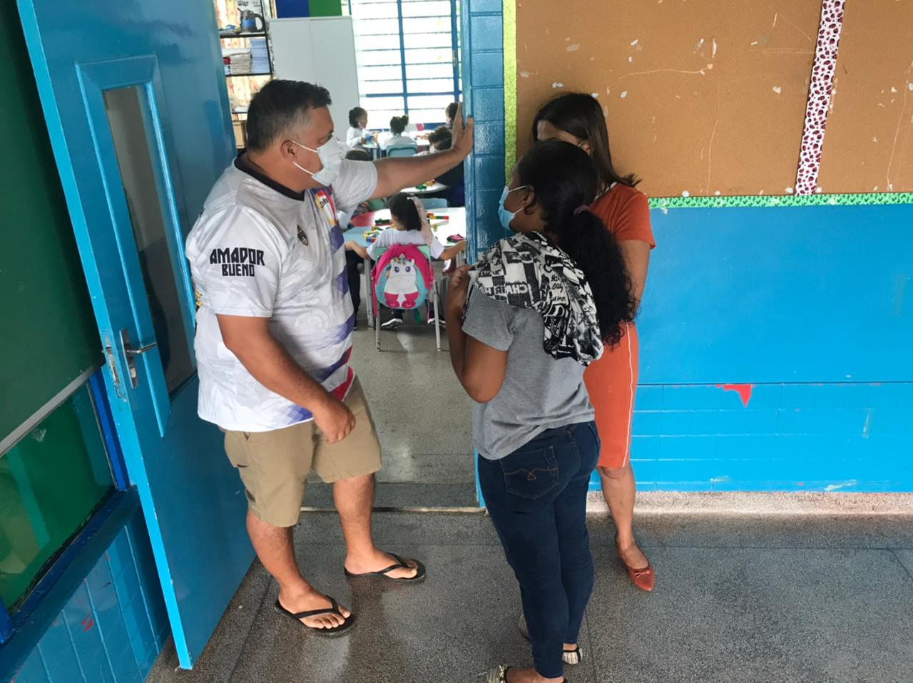

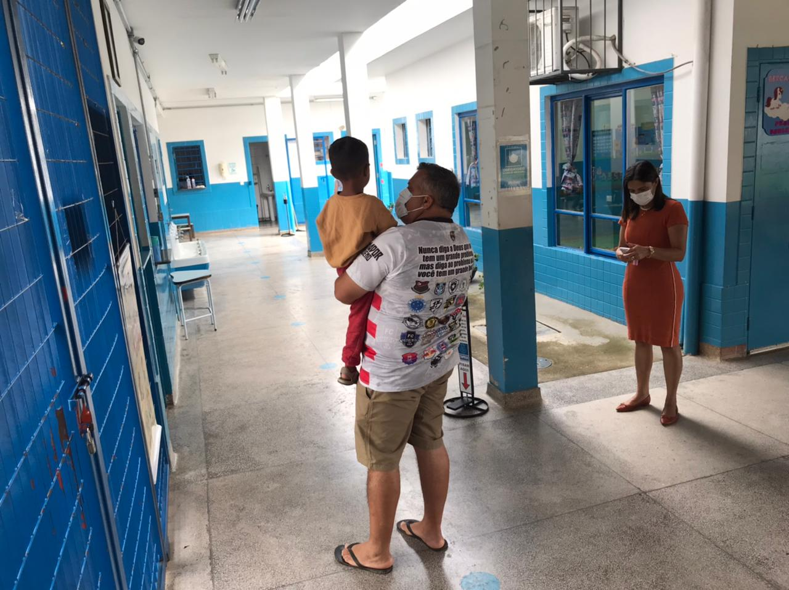



Donizetti Dias Carvalho

Vereador “Zetti da Adega”

**INDICAÇÃO Nº 1230/2022**

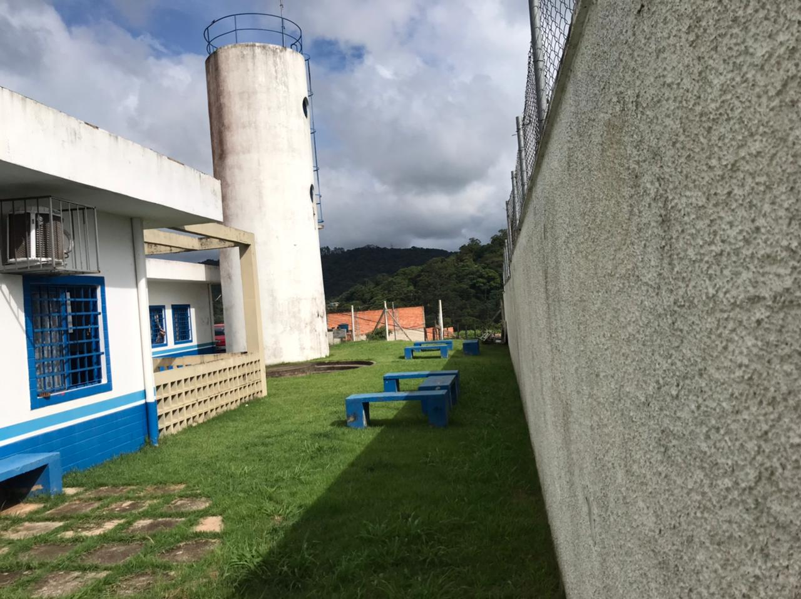

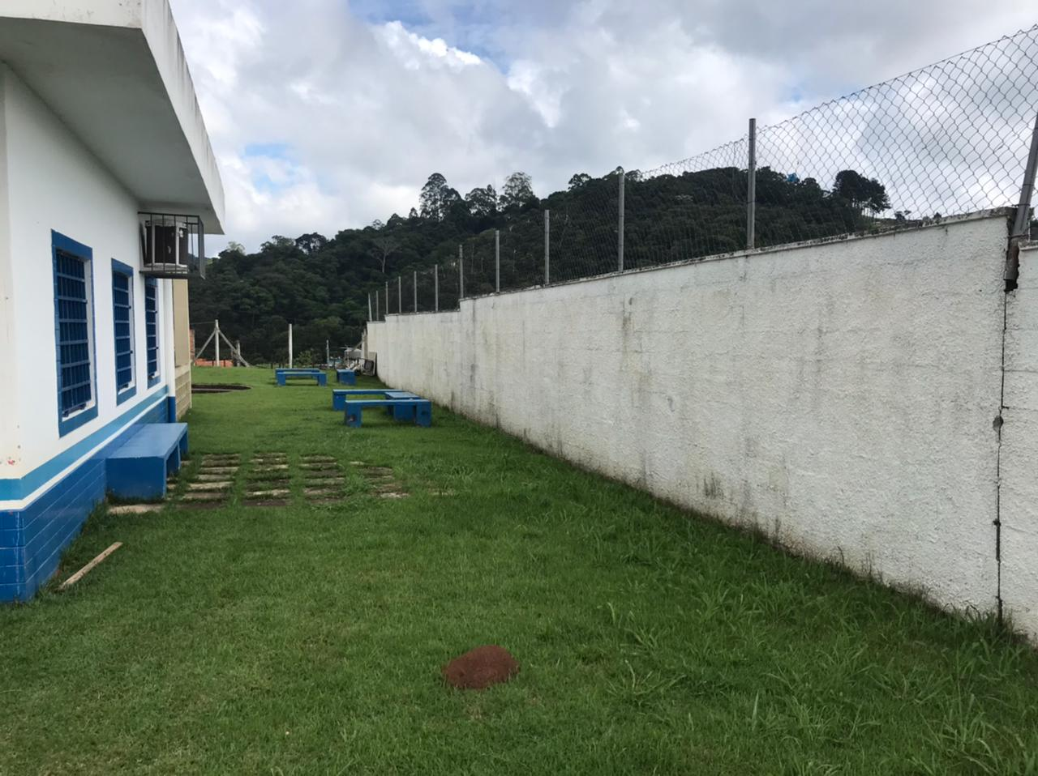



Donizetti Dias Carvalho

Vereador “Zetti da Adega”

**INDICAÇÃO Nº 1230/2022**

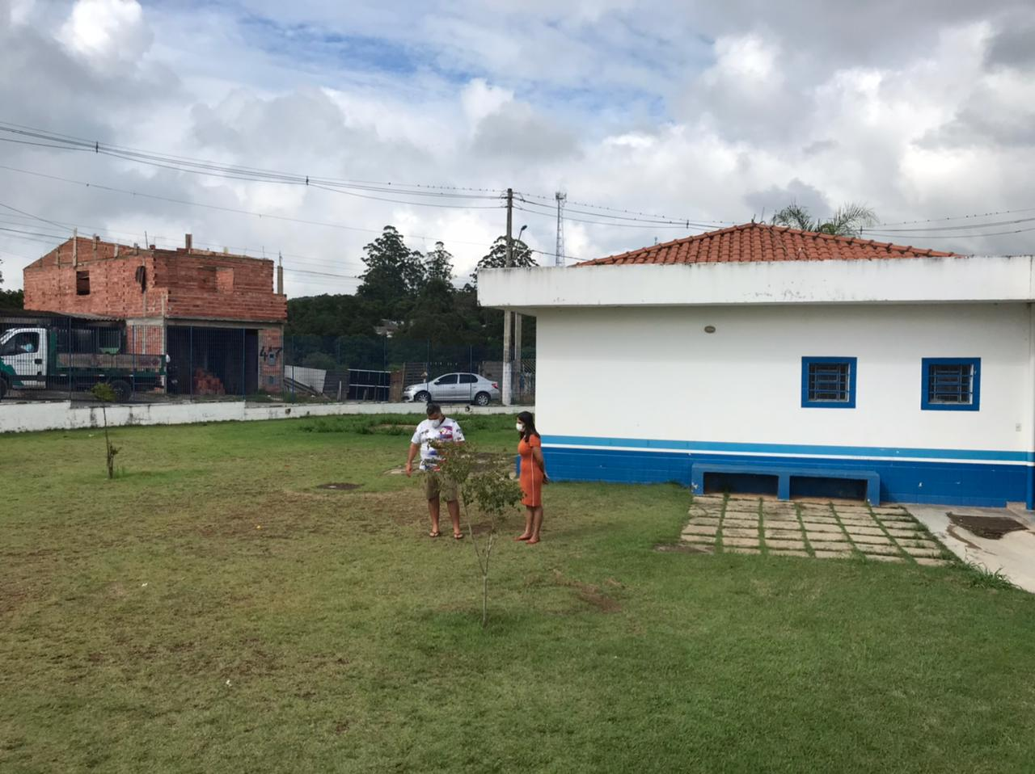

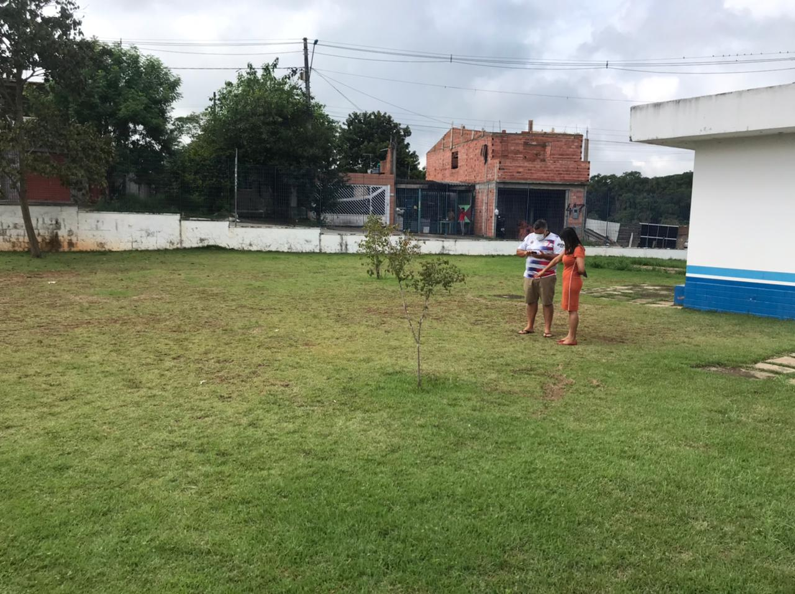



Donizetti Dias Carvalho

Vereador “Zetti da Adega”

**INDICAÇÃO Nº 1230/2022**

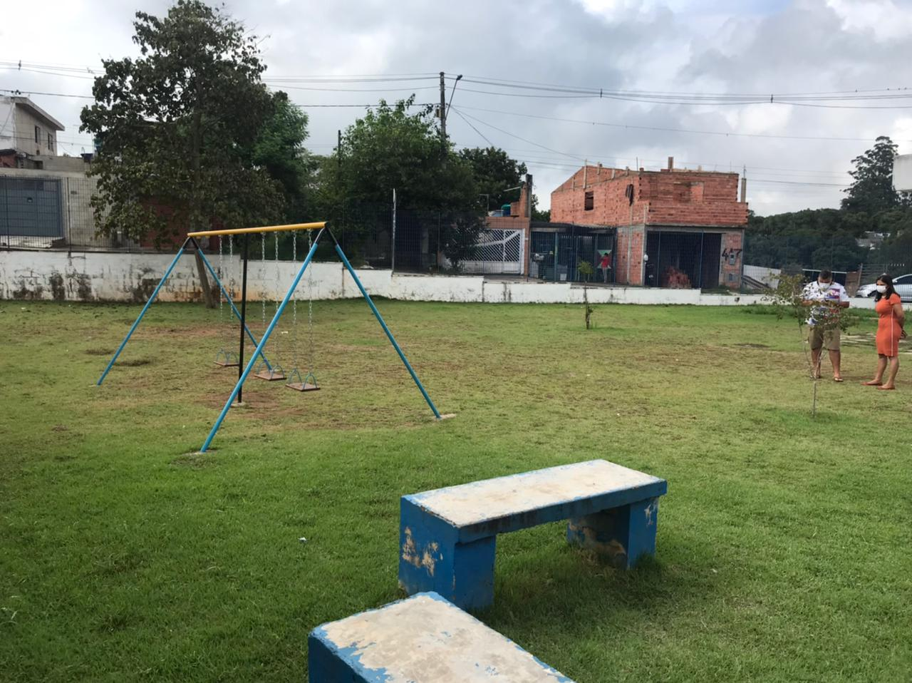

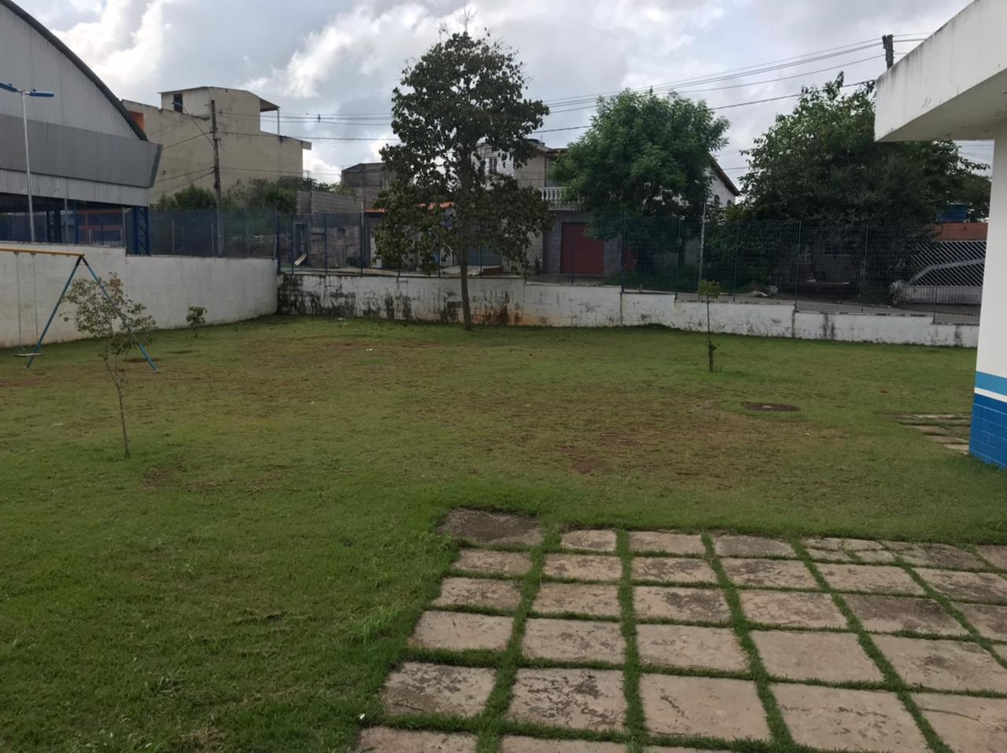



Donizetti Dias Carvalho

Vereador “Zetti da Adega”